Папка - лэпбук
"Все профессии нужны, все профессии важны!"
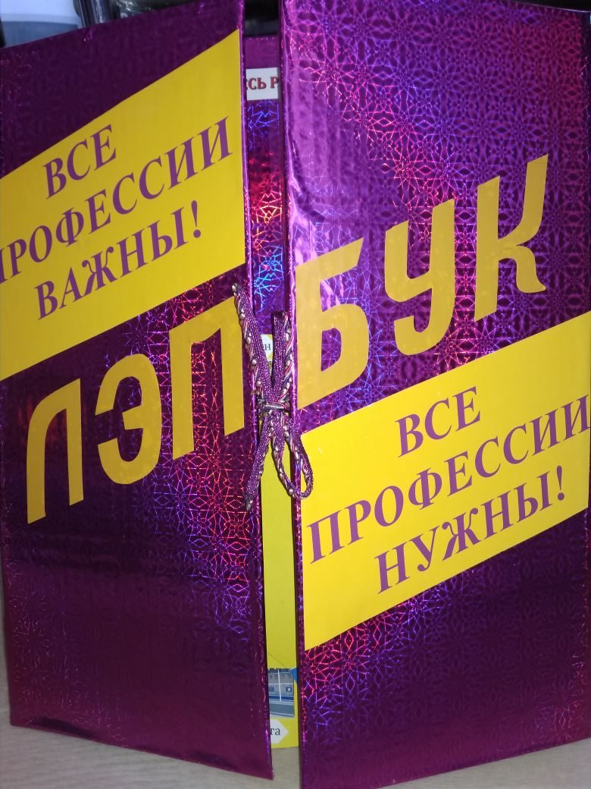

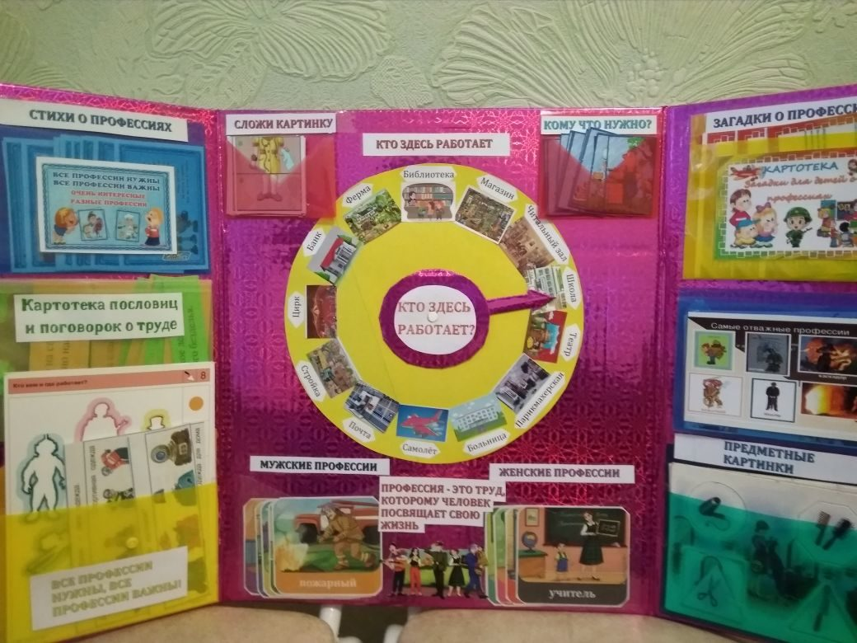

Эту папку я сделала сама. В моём лэпбуке много кармашков и конвертиков, содержащих необходимый систематизированный материал (в том числе иллюстративный) для изучения и закрепления знаний по теме.

У меня подготовительная группа, но папку могут рассматривать и дети 5 лет. Это оптимальный возраст ребёнка
для начала занятий с тематическими папками.

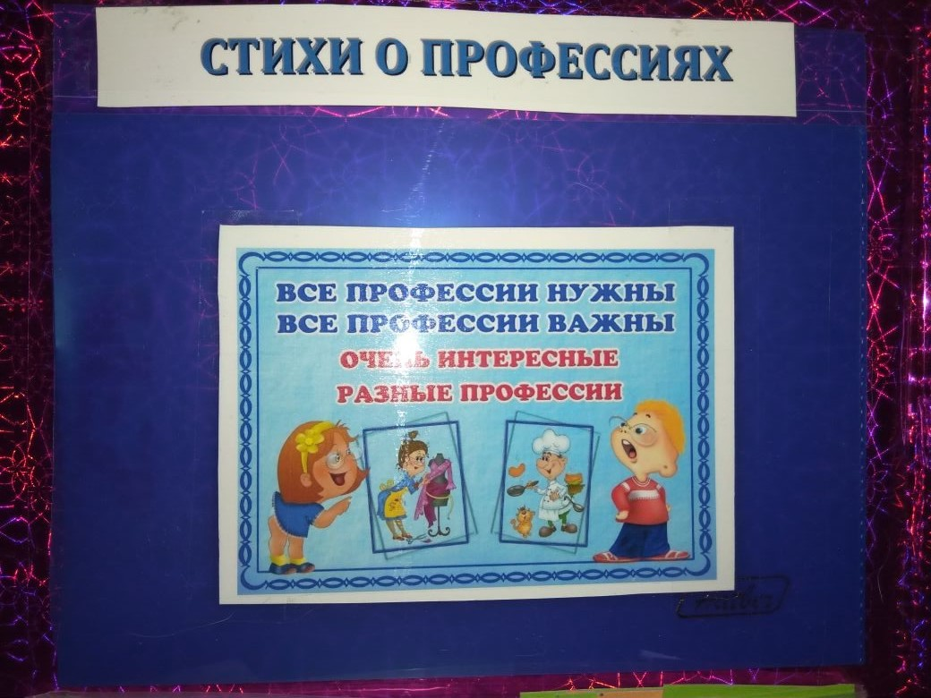

Стихи о профессиях
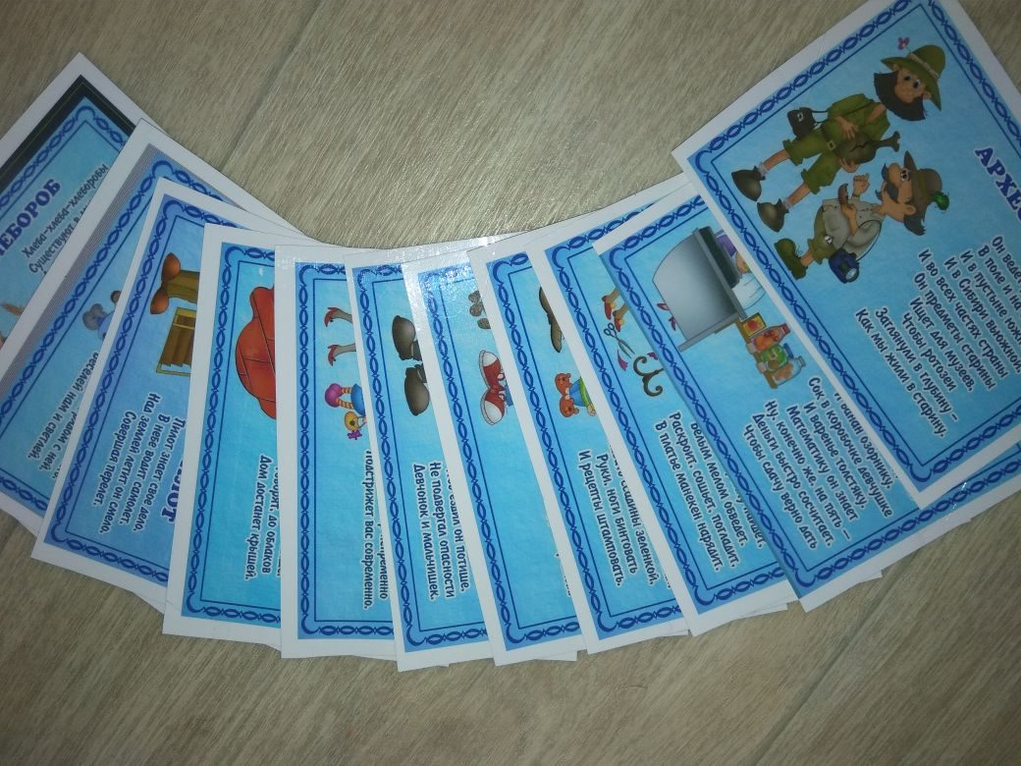

Пословицы и поговорки о труде.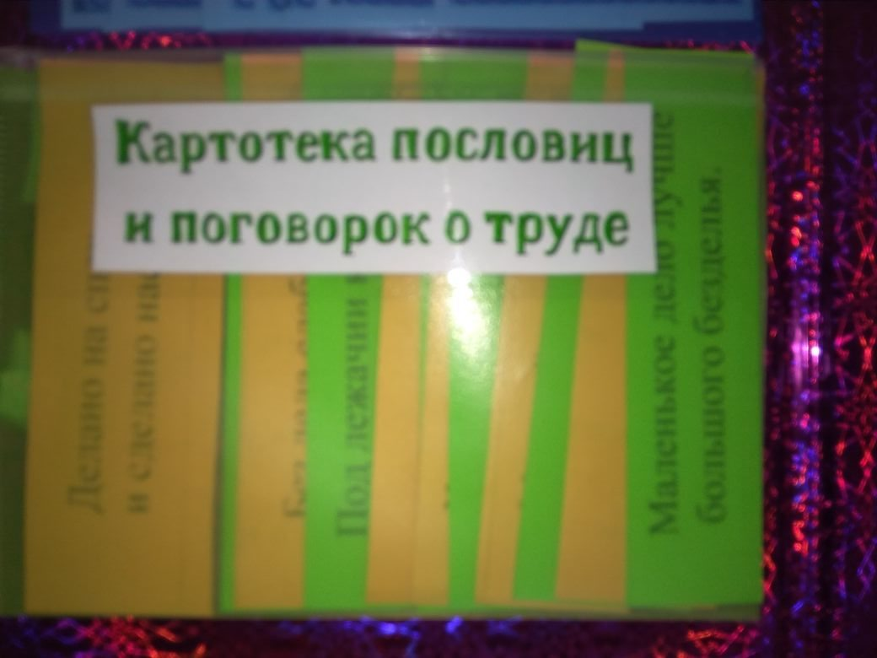
Выполни задание.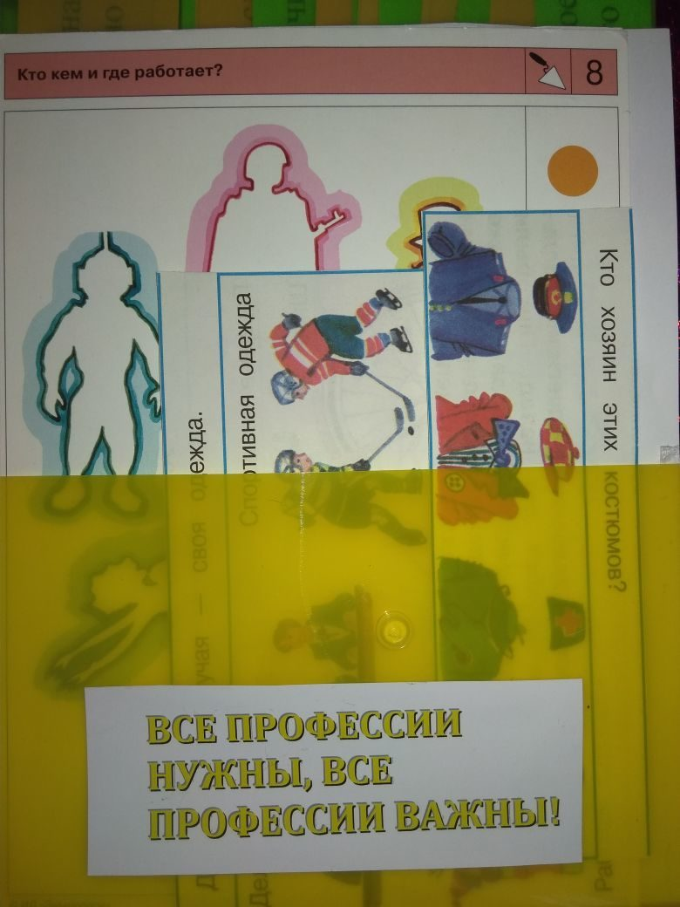

Кто здесь работает
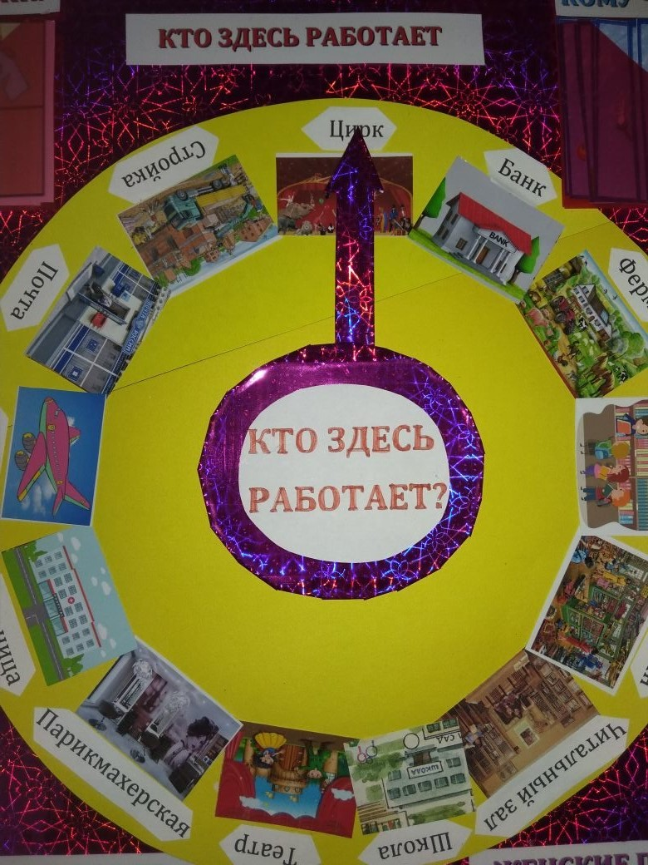
Опасные и отважные профессии.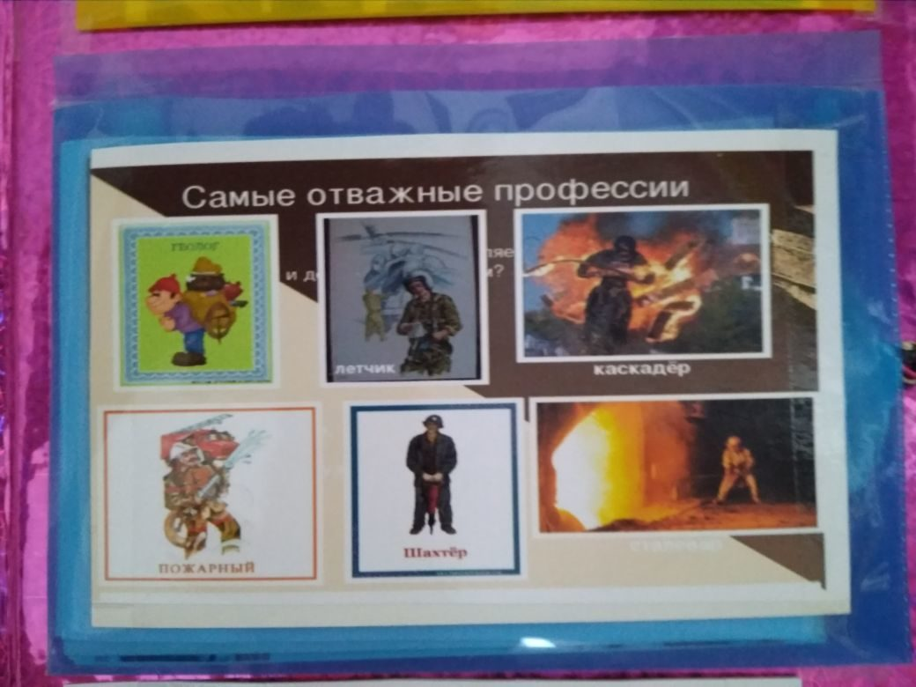
Сложи картинку
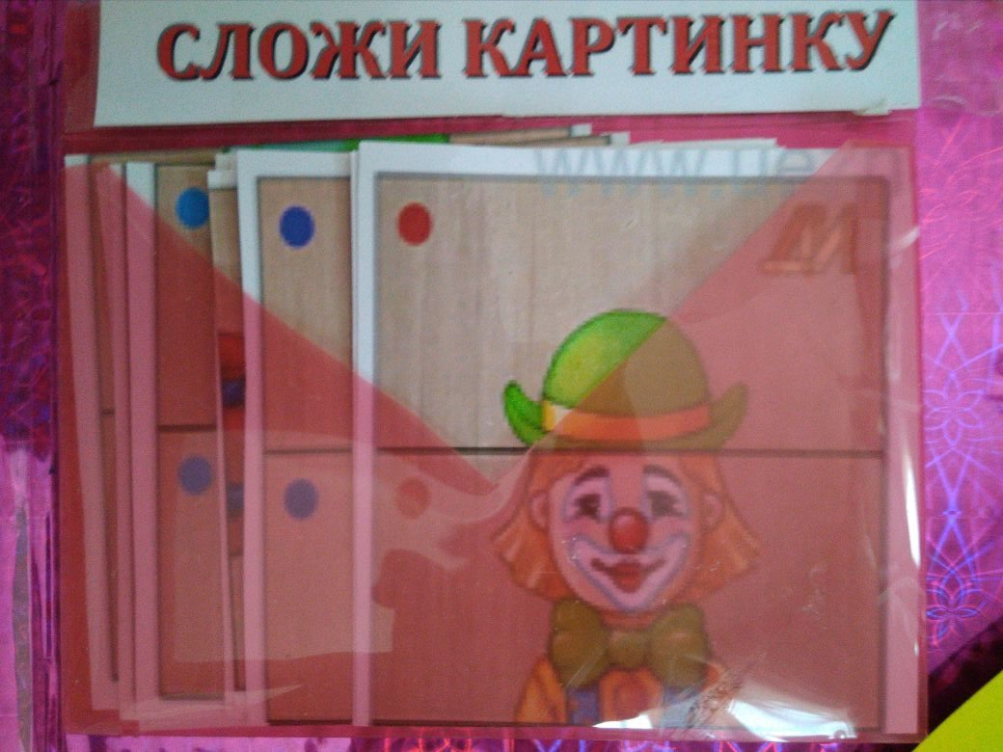

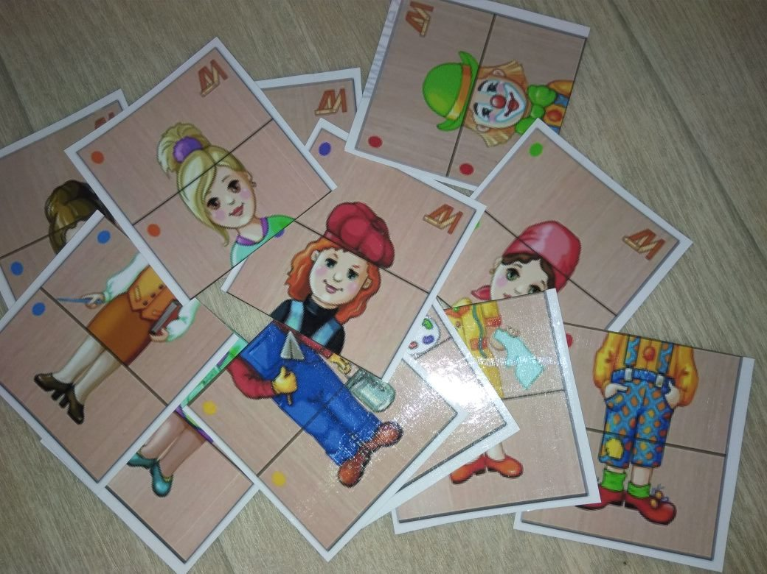

Кому, что нужно для работы

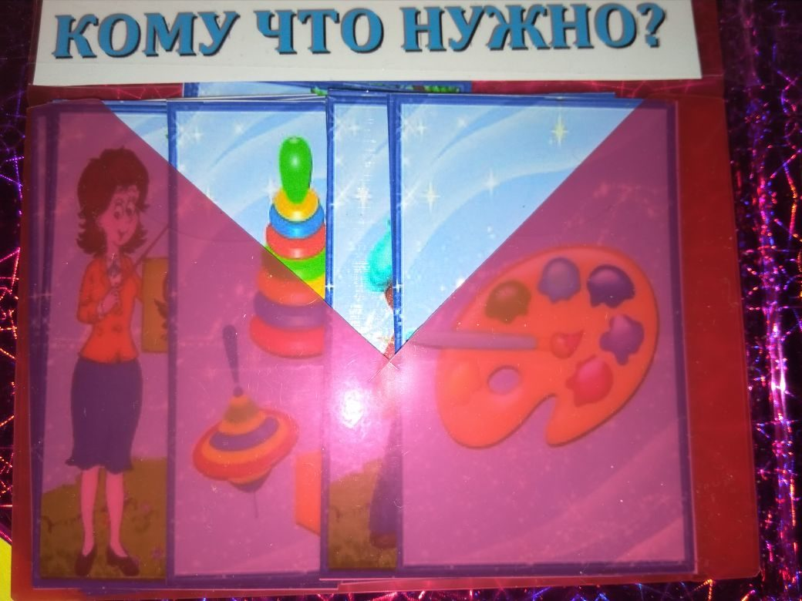

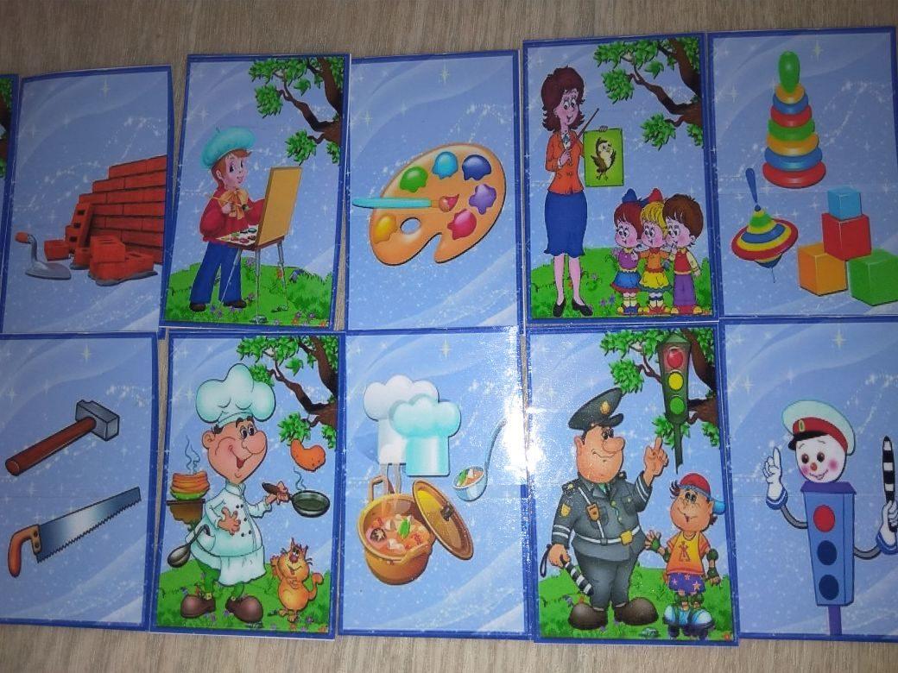
Мужские профессии

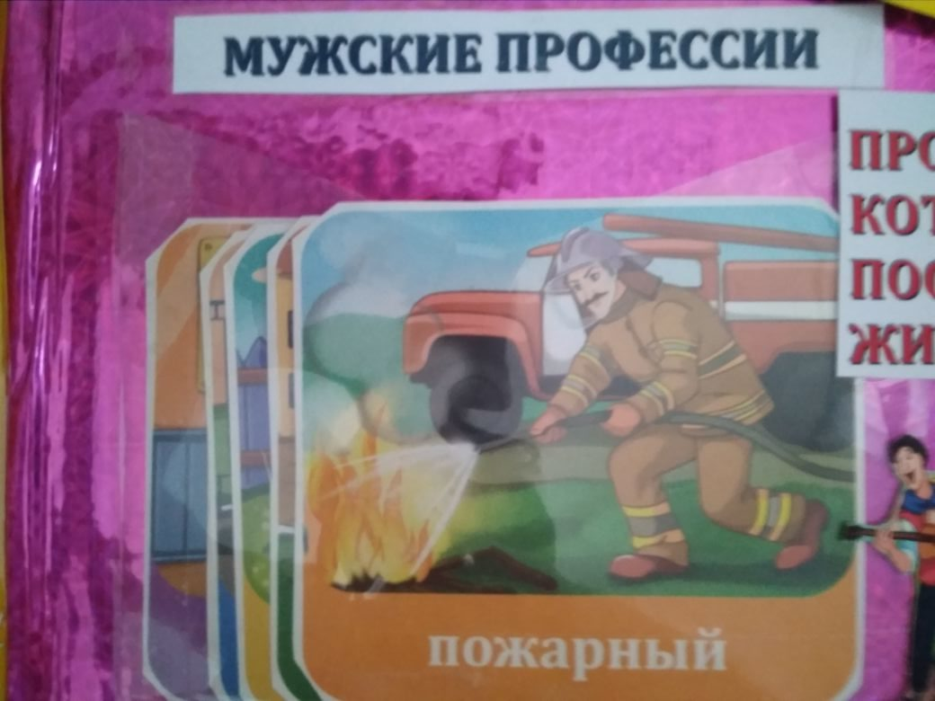

Женские профессии

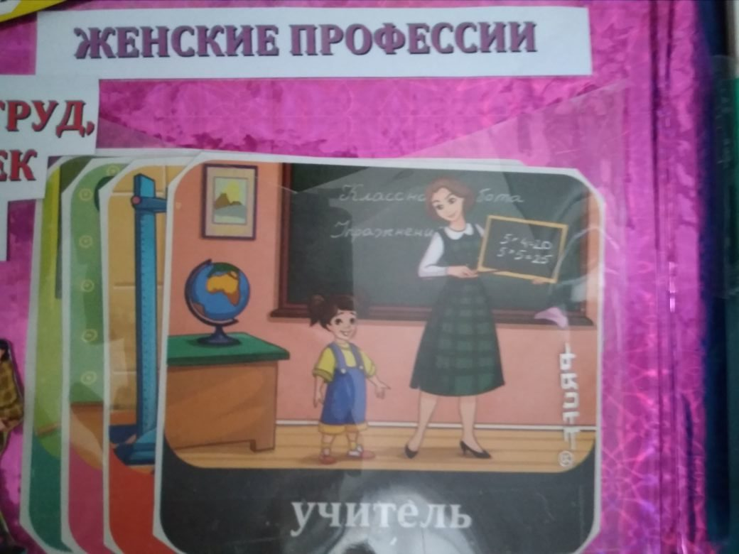

Загадки о профессиях.

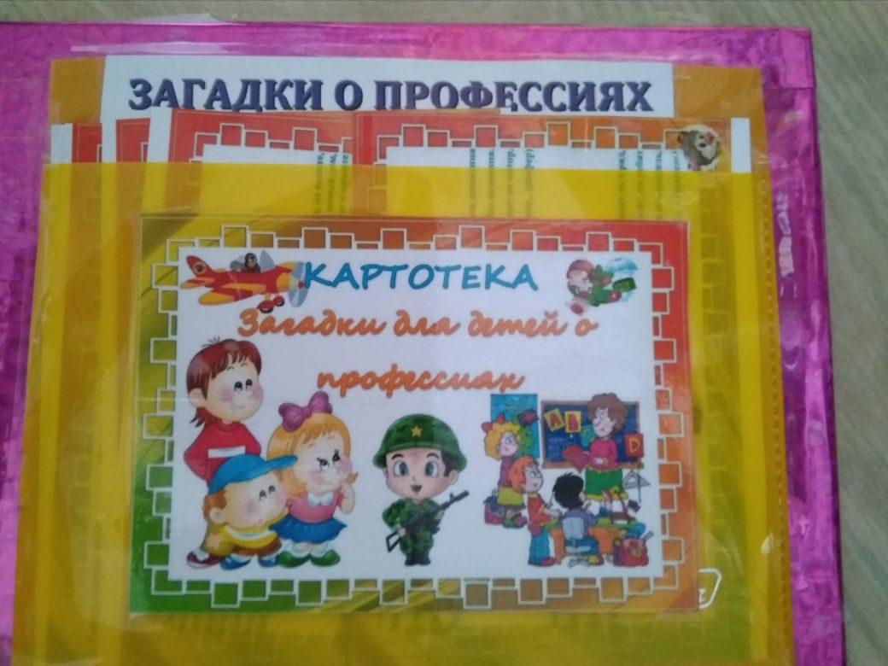

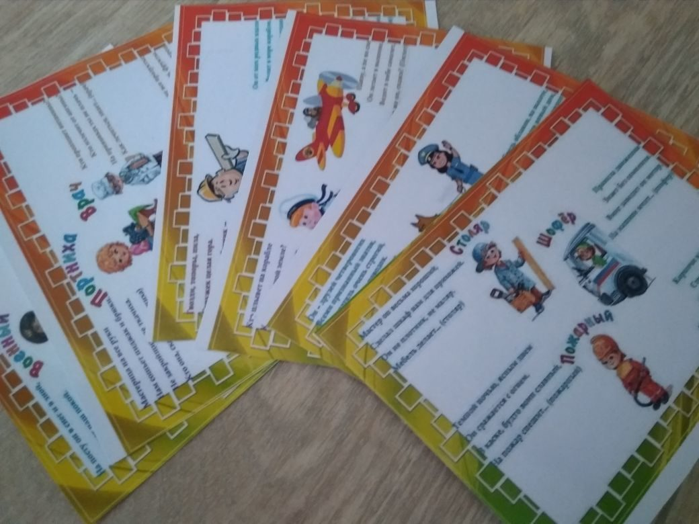

Предметные картинки.
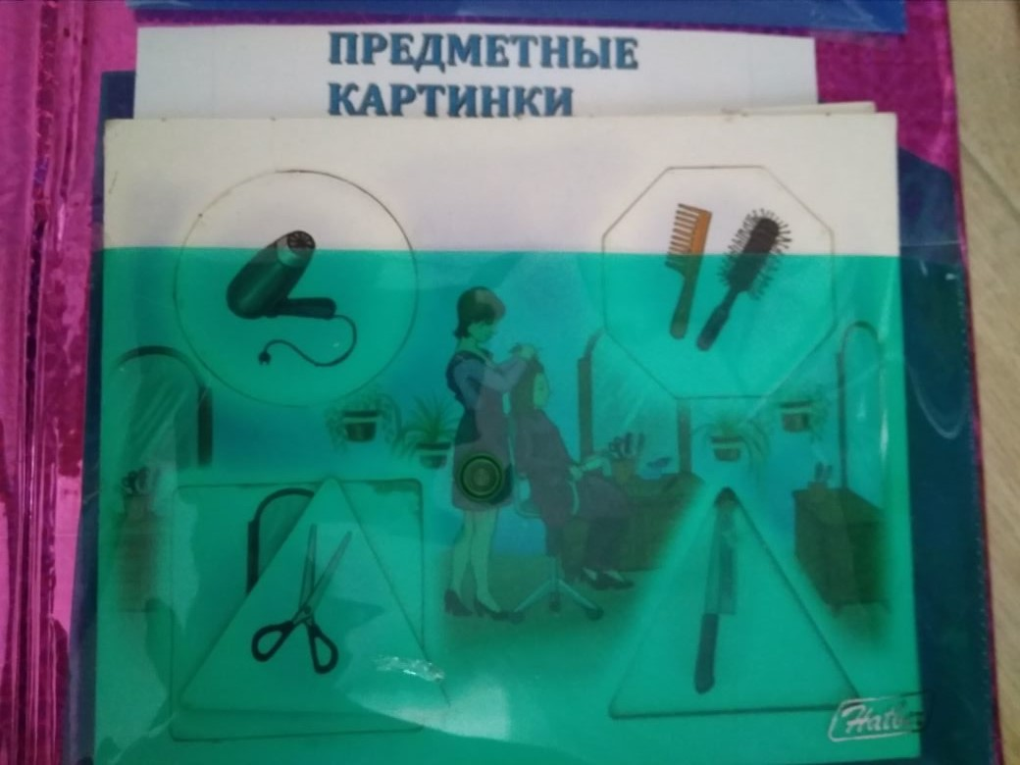

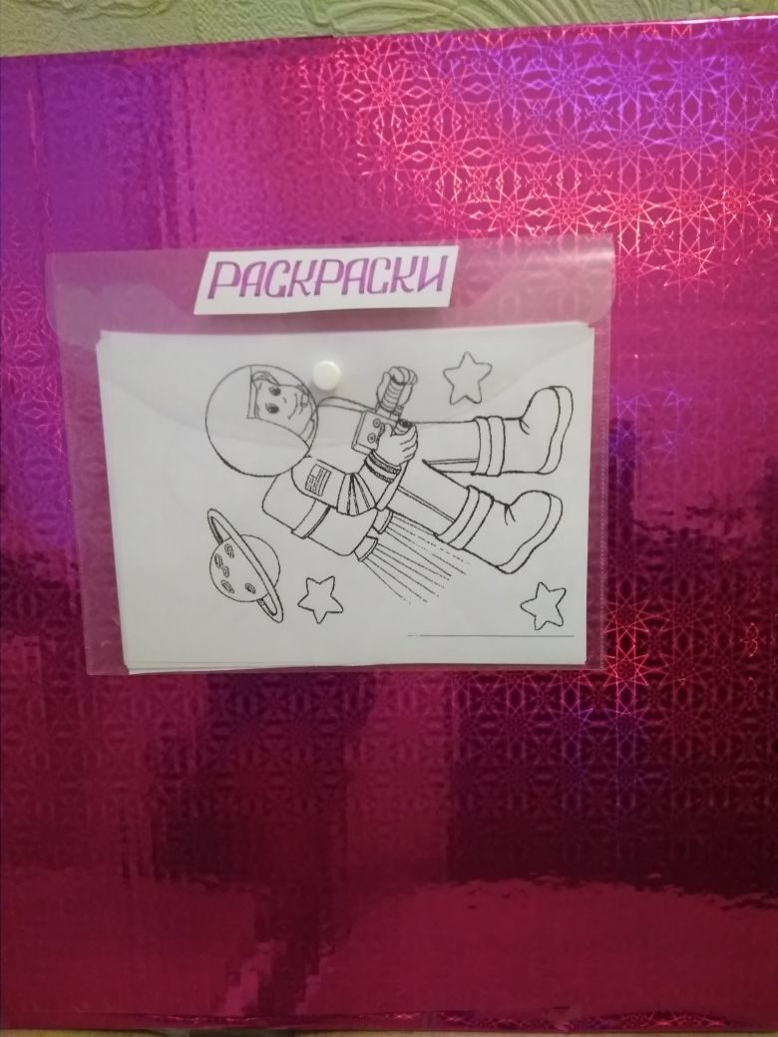
Вот такая папка получилась у меня.

